Gestión y Controles TIC
- 1 C - Si en la sección anterior indicó que su institución tiene un centro de datos, ¿Cuáles de los siguientes elementos posee?
- Plano, diagrama o Esquema (Mostrar evidencia al Auditor)
De momento tenemos en plano de nuestro centro de datos (el siguiente).
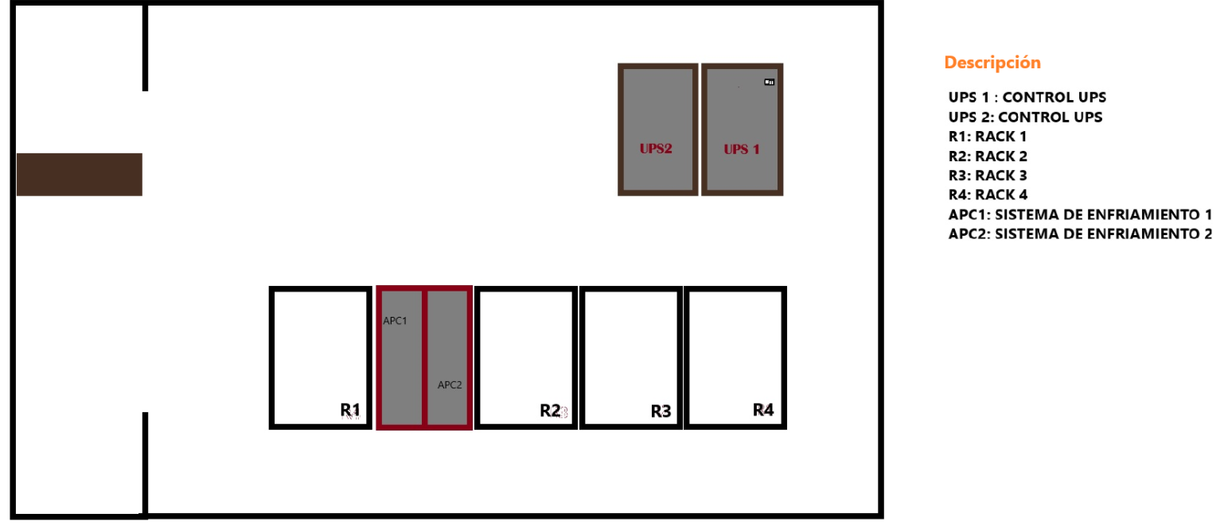
- Herramienta de respaldo para servidores (Active Backup for Business, en el Sysnology)
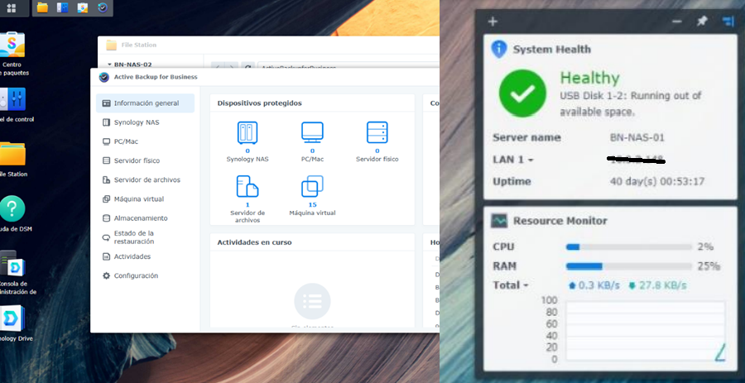
- Sistema de prevención y/o supresión de incendios (No aplican extintores manuales)
Como pueden ver en las imágenes el sistema de incendio cuenta con un sensor en el techo para detección de incendios
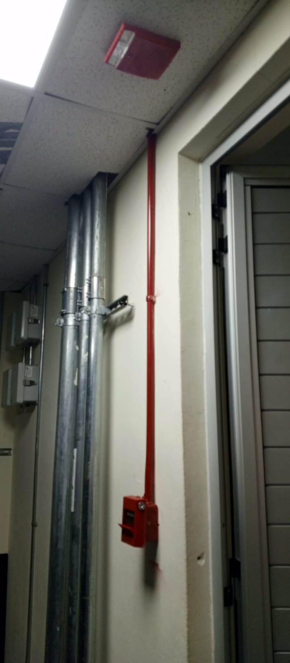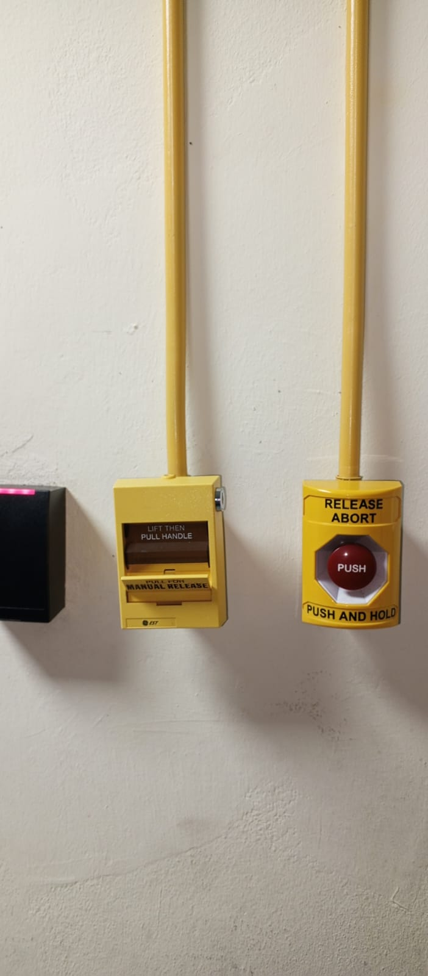

- 2 C -¿Existe un sistema de control de acceso a áreas sensitivas?
Si, contamos con un control de accesos por tarjetas de proximidad, en la siguiente imagen se muestra el dispositivo lector de tarjetas.
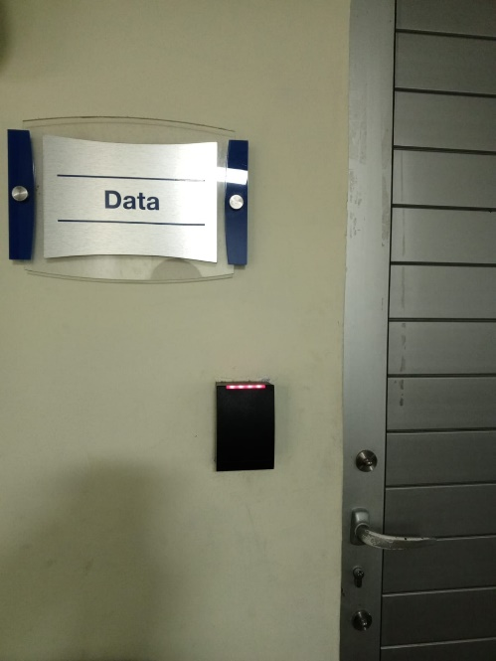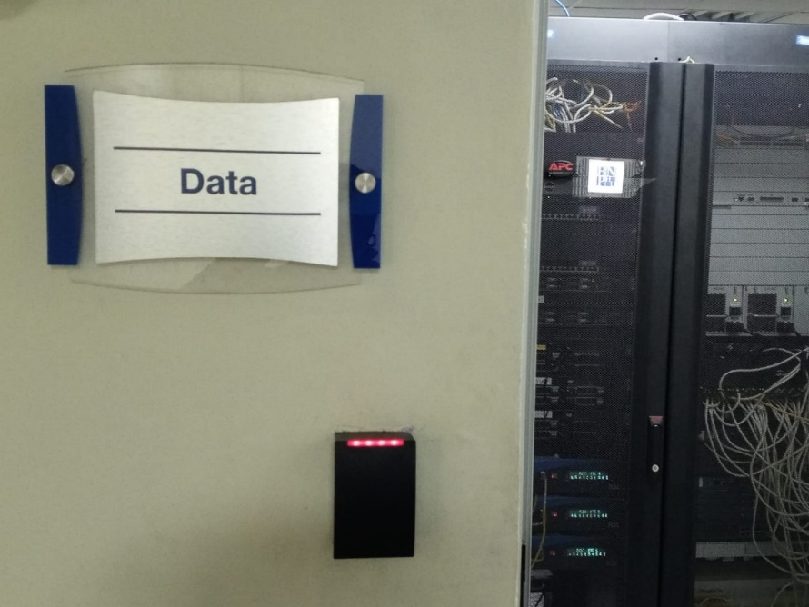
- 3 C -¿Tiene controles establecidos para la entrada y salida del personal a la institución?
Sí, Esta en funcionamiento un sistema de ponche para los empleados.
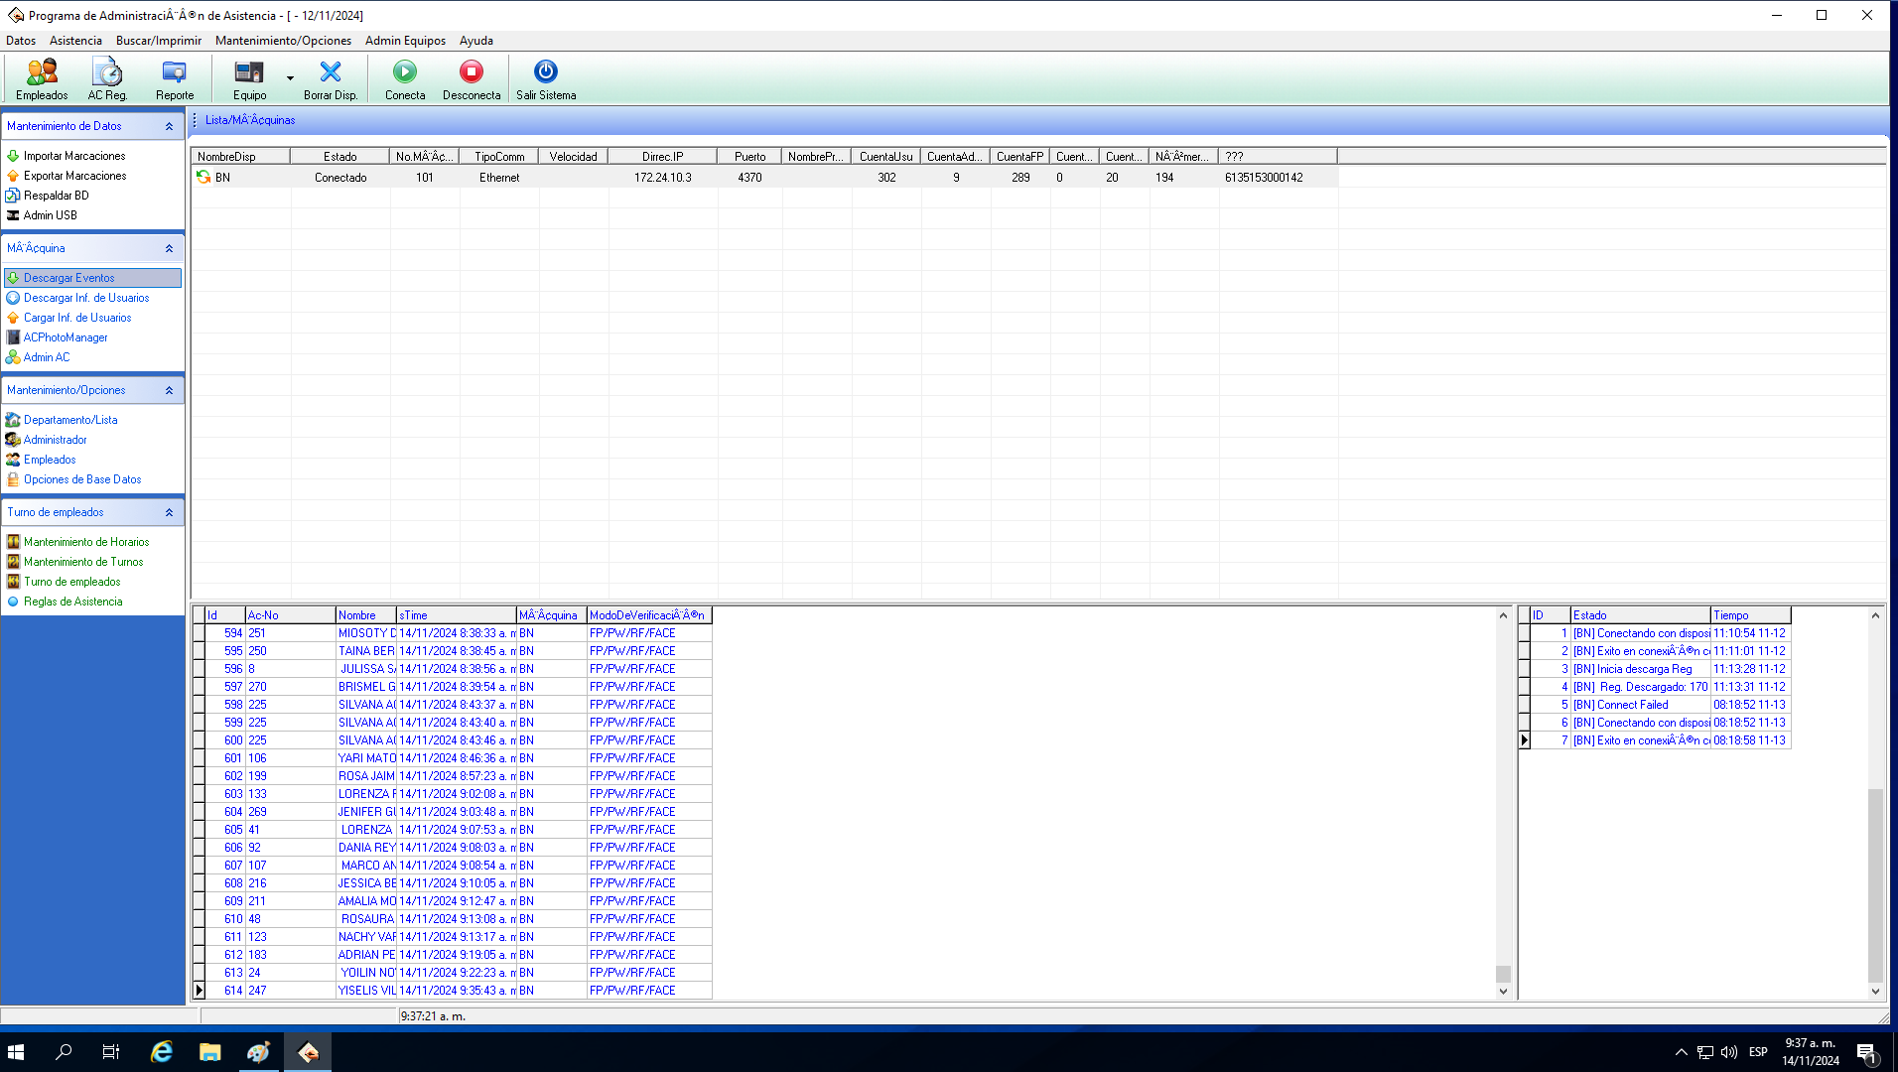
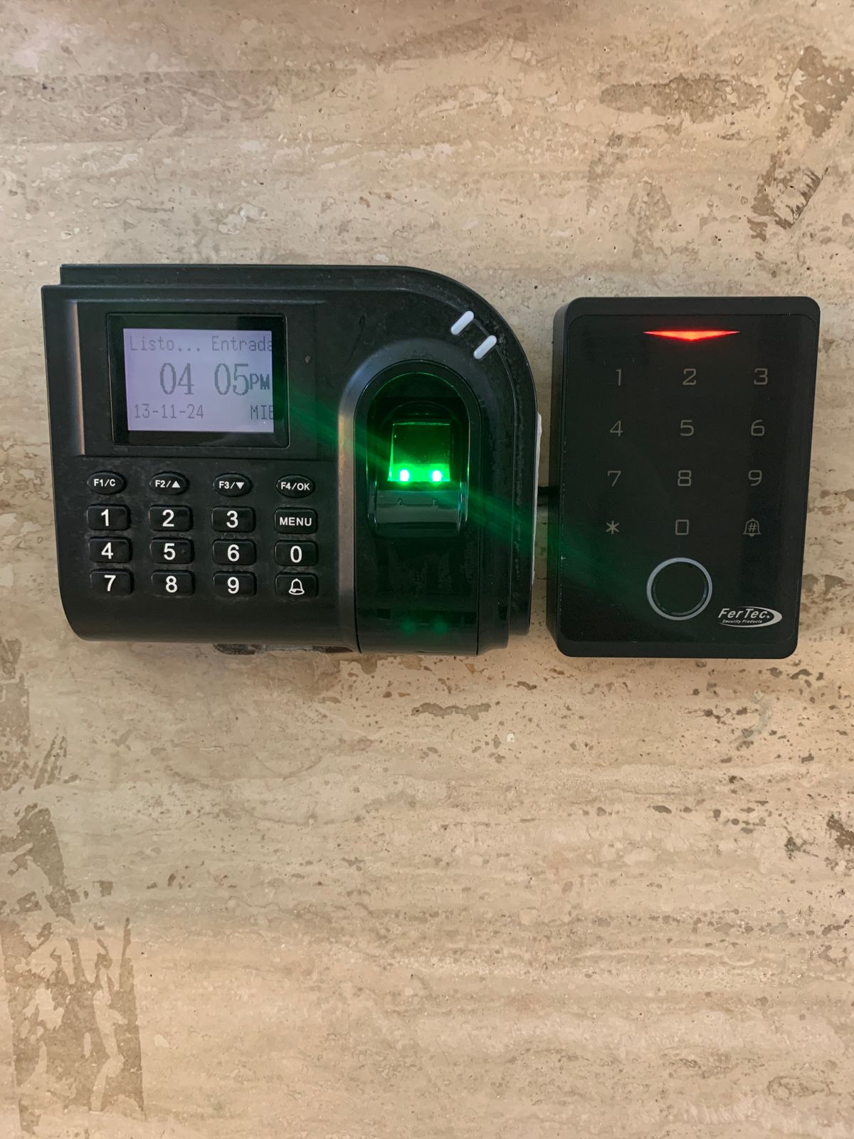
- 6 C -¿Tiene su organismo controles establecidos para la entrada y salida de visitantes a la institución?
Si, tenemos una aplicación web para el registro de visitas empleado para registrar a los visitantes de institución.
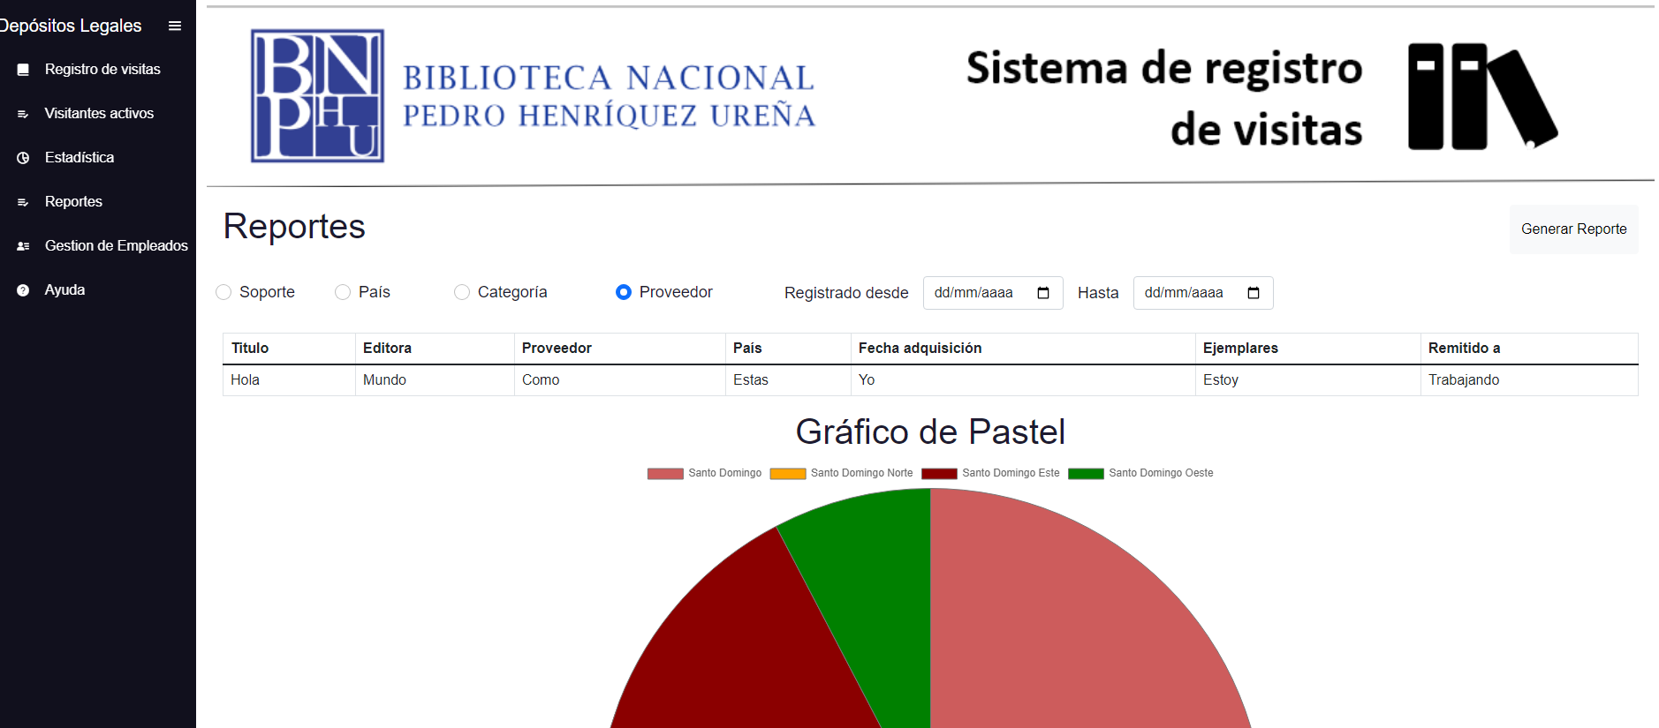
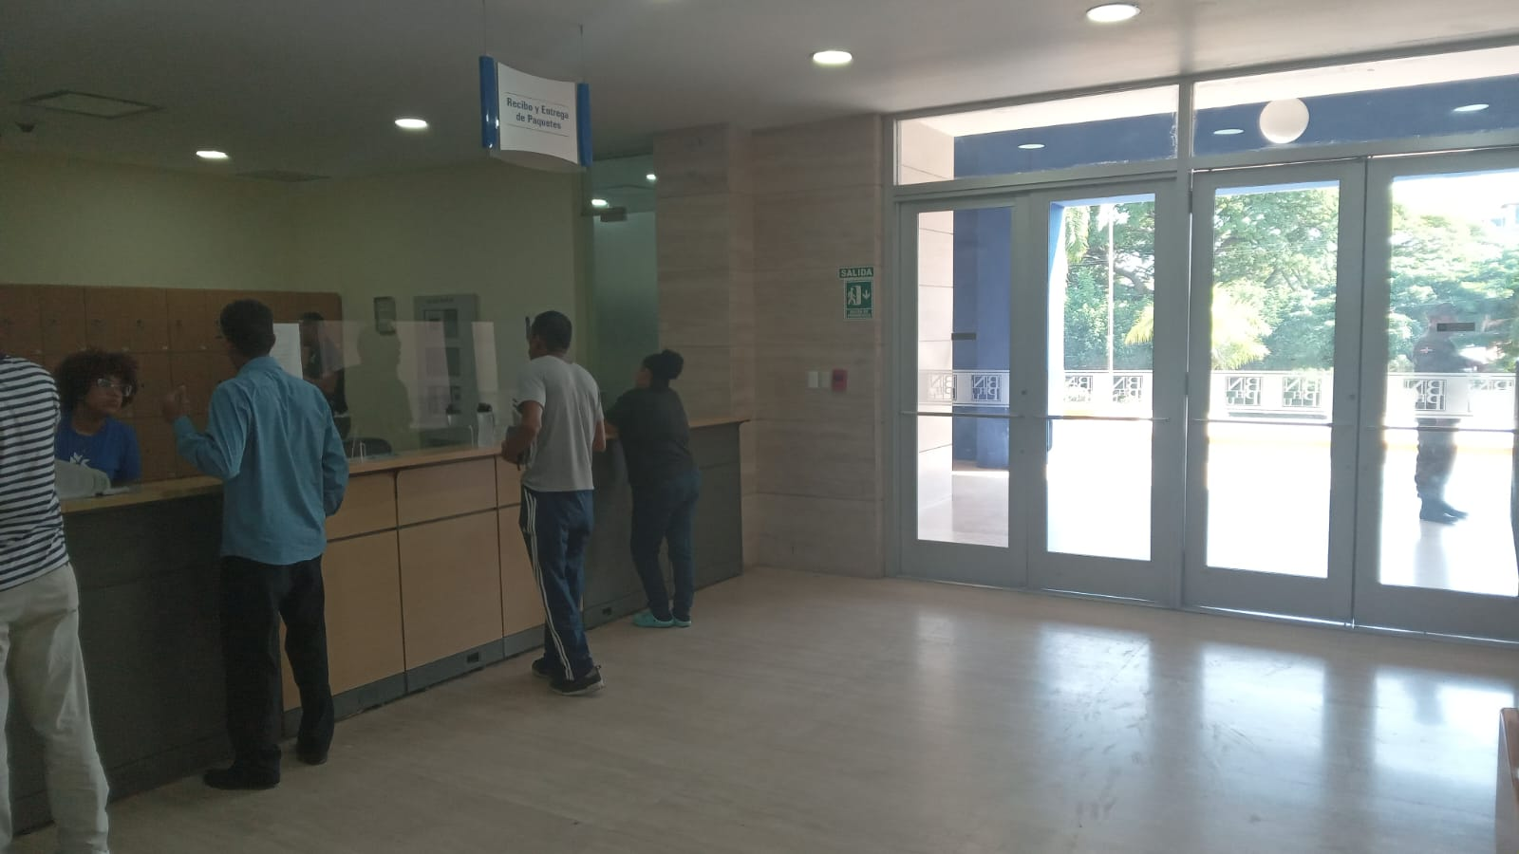
- 7 C -¿Están señalizadas las áreas no seguras para empleados?
Sí, por ejemplo, el cuarto de UPS para el edificio de la institución esta señalizado con la advertencia de alta tensión.
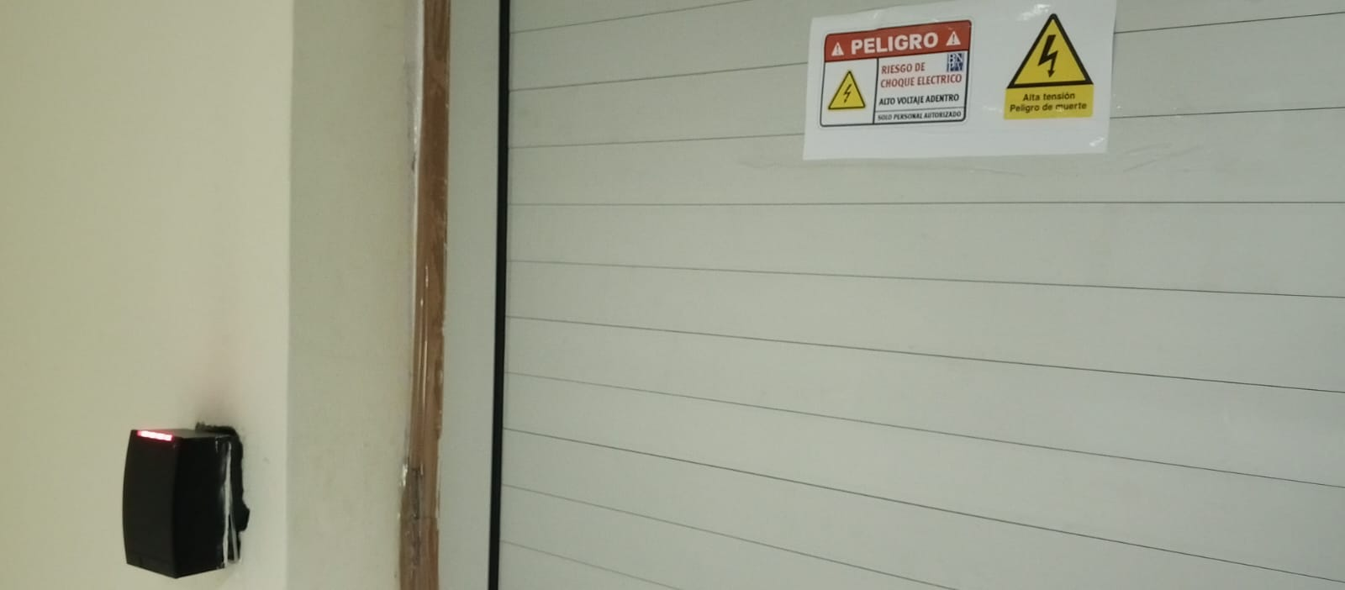

- 8 C -¿Tiene la institución un plan de evacuación y prevención de pérdidas humanas en caso de algún desastre natural o emergencia por algún siniestro?
https://bnphurd-my.sharepoint.com/:w:/r/personal/jdiaz_bnphu_gob_do/_layouts/15/Doc.aspx?sourcedoc=%7BB8516D01-FEF6-404C-9085-DE8211EEC7B4%7D&file=PLAN%20DE%20EMERGENCIA%20Y%20EL%20SISTAP%20BNPHU%2C%202022.doc&action=default&mobileredirect=true
- 9 C -¿Realizan pruebas y simulacros del tipo desastre natural o emergencias con el personal de la institución?
Sí, personal de la institución se ha reunido para completar simulacros siguiendo los lineamientos documentados en el documento del enlace.
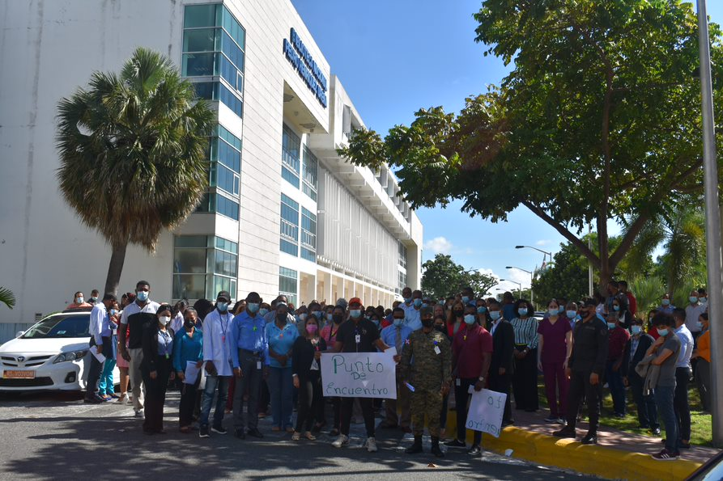
- 12 C -¿Están sus servidores protegidos por antivirus? Lista de server protegidos por Sophos
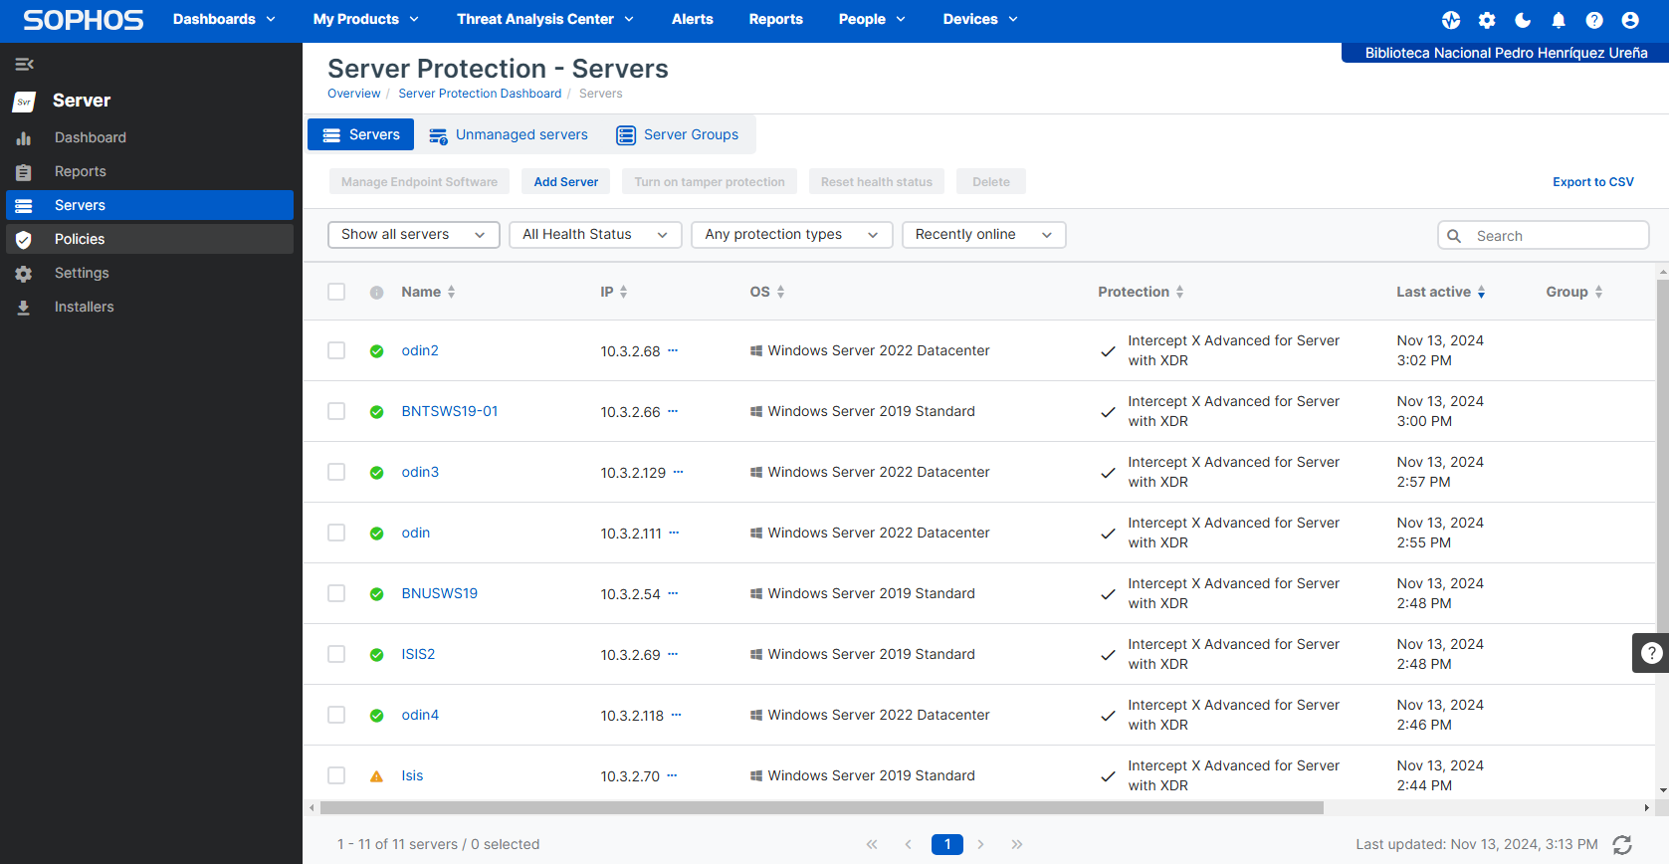

- 13 C -¿Están sus servidores protegidos por un cortafuegos (firewall)? Si
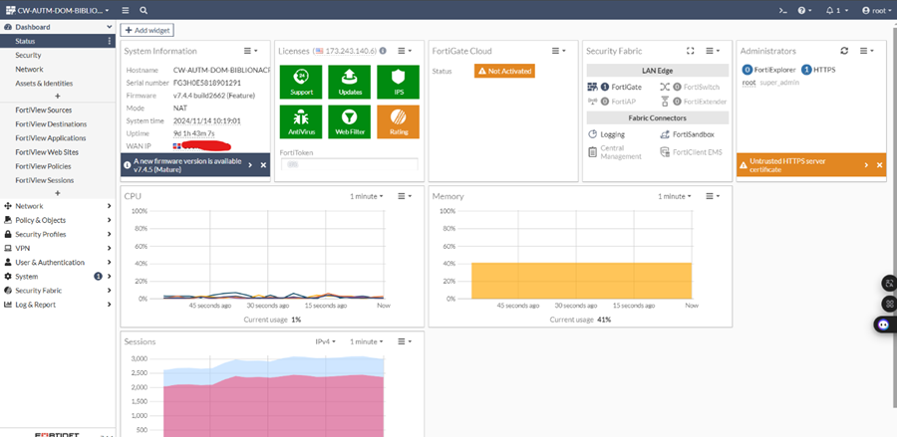
- 14 C -¿Están las estaciones de trabajo con conexiones al servidor protegidas por antivirus?
Muestra de Listado de estaciones protegidas por Sophos.
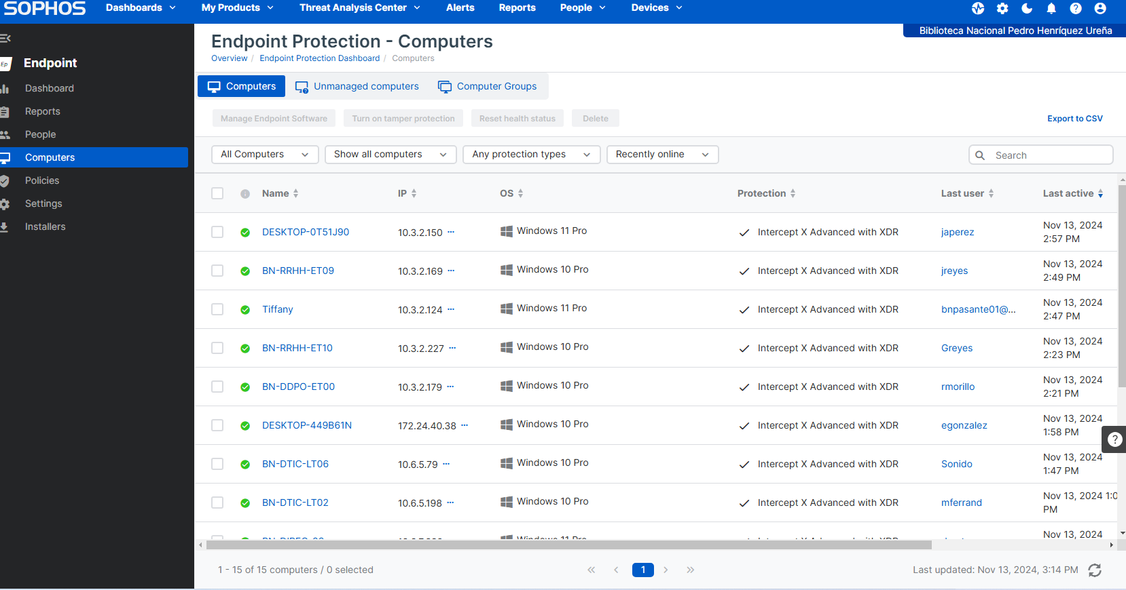
- 15 C -¿Existe un sistema de control de usuarios?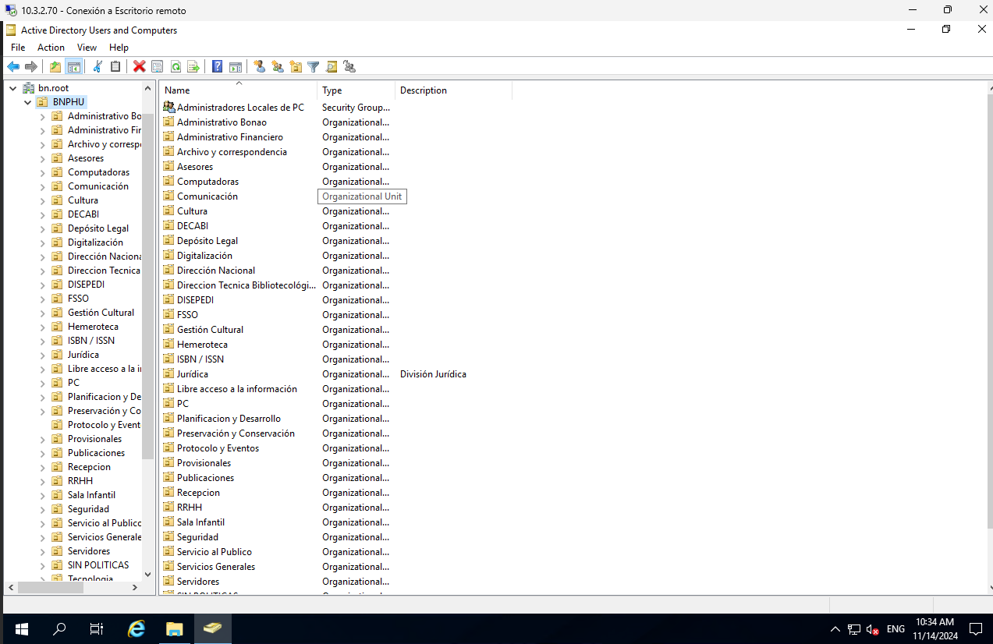
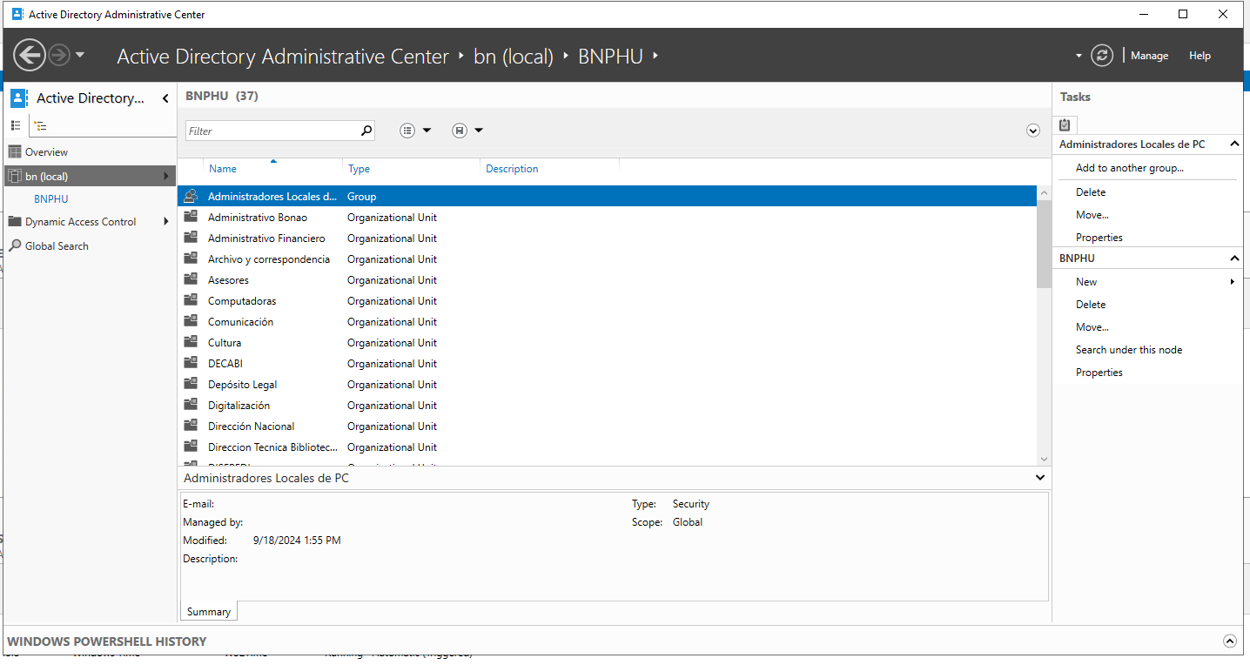

24 C -¿Tiene su organismo una política definida para la conservación y eliminación de documentos físicos? no

- 26 C -¿Existe un inventario de equipos del departamento de TIC?
- Inventario General 2024.xlsx

- 27 C -¿Existe un inventario detallado y actualizado del software crítico?
- 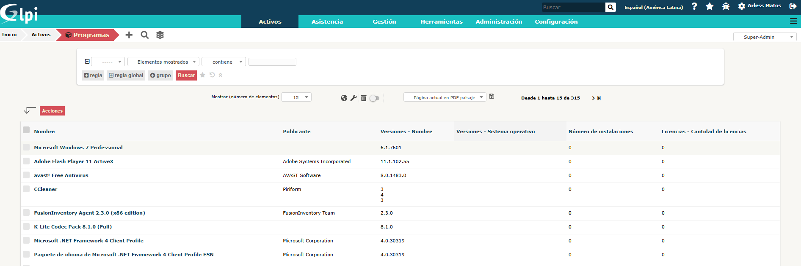
- 28 C -¿Existe una base de datos de equipos con el registro de movimiento (altas, bajas y modificaciones ) que permita su trazabilidad? BD EQUIPOS BNPHU.xlsx

- 29 C -¿Existe un procedimiento formal de respaldo periódico o backup basado en un calendario? Se encuentra en el manual de procedimientos
manual de politicas y procedimeintos

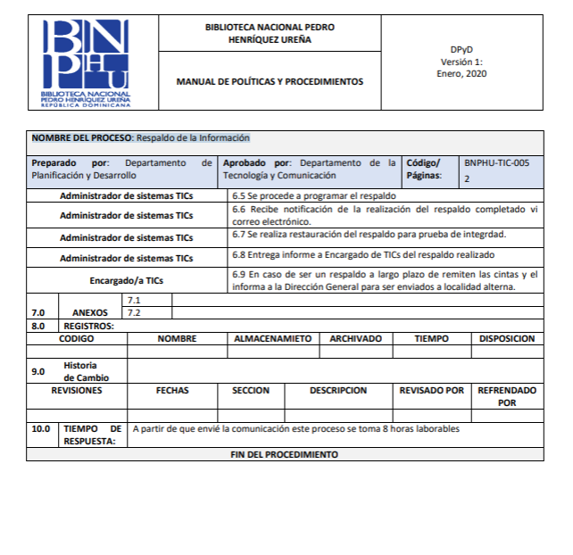
- 36 C -¿A través de que se realizan las solicitudes de instalación, reinstalación y reparación de software?
  - Sistema de Mesa de Ayuda
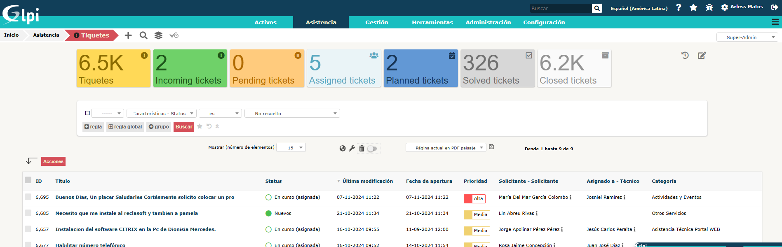
  - Vía Correo Electrónico
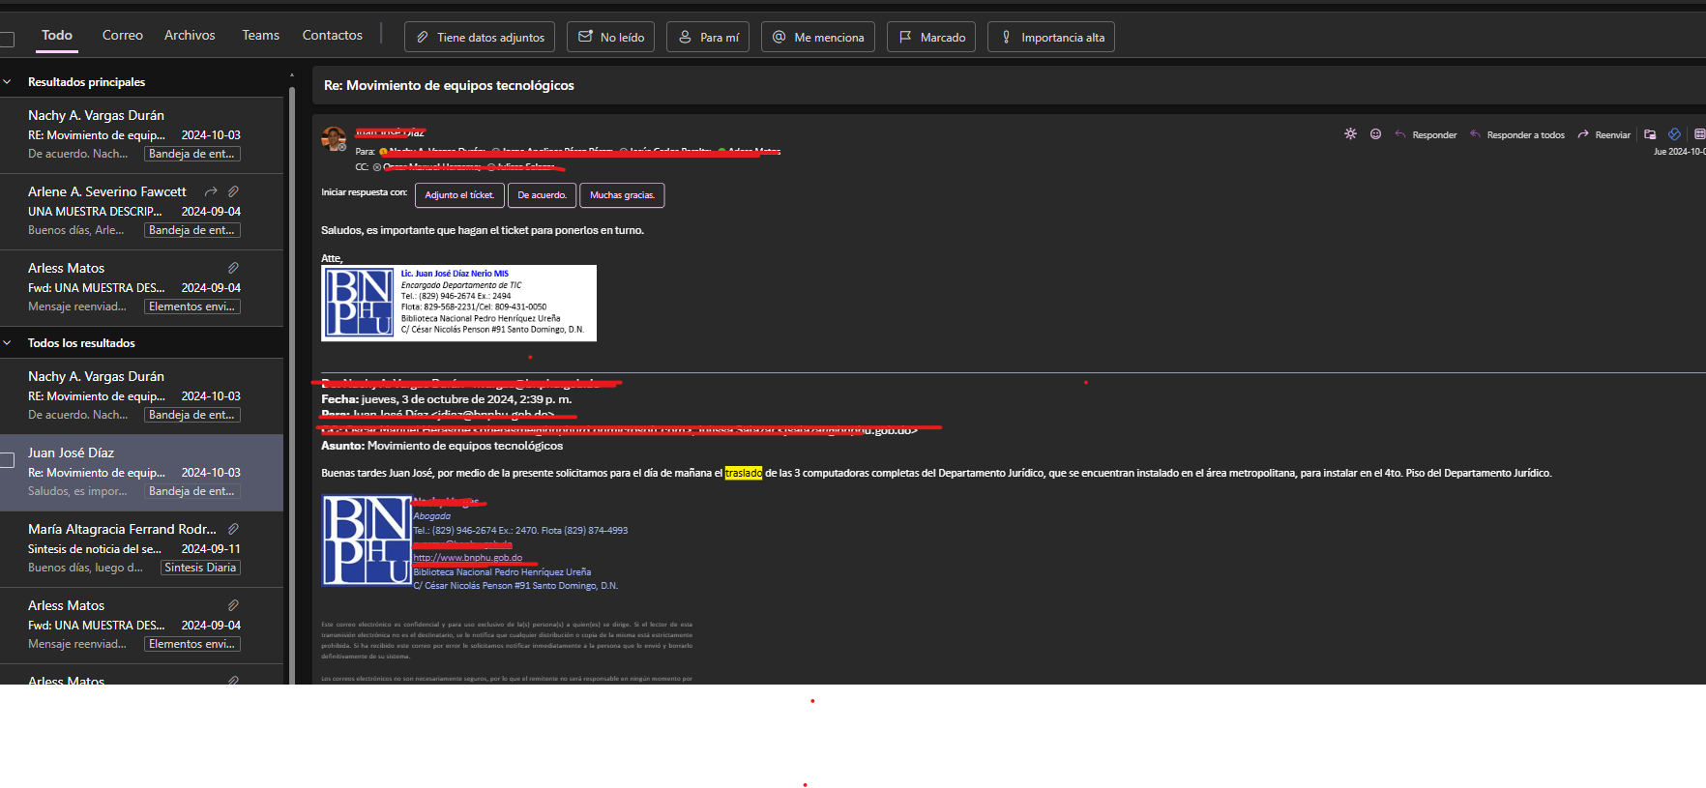
  - Vía Telefónica
- 37 C -¿Es responsabilidad de TI aprobar cualquier requerimiento o solicitud de instalación, reinstalación o reparación de software?
Sí. De hecho, por medio del sistema de tiquetes ser revisan las peticiones.
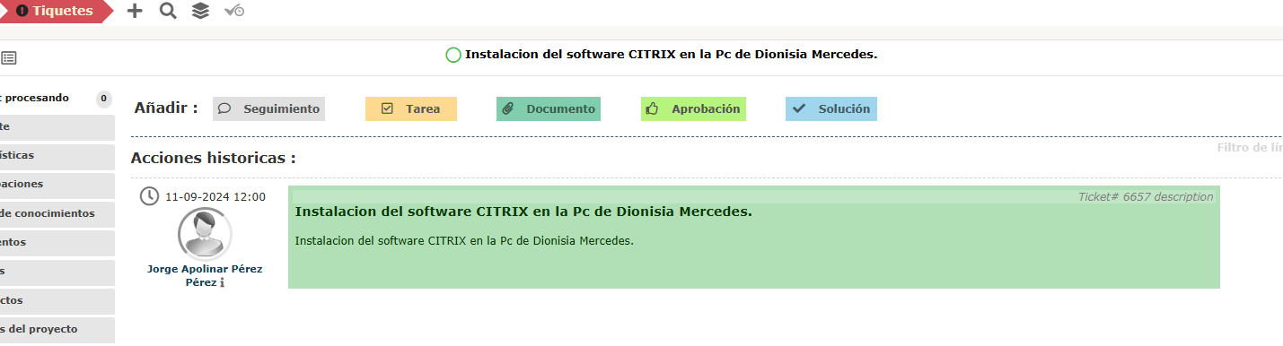
- 38 C -¿Tienen implementado algún tipo de control que evite que los usuarios instalen o desinstalen software en sus computadoras?
Sí. Políticas del servidor de dominio que impiden instalaciones hechas por usuarios no autorizados.
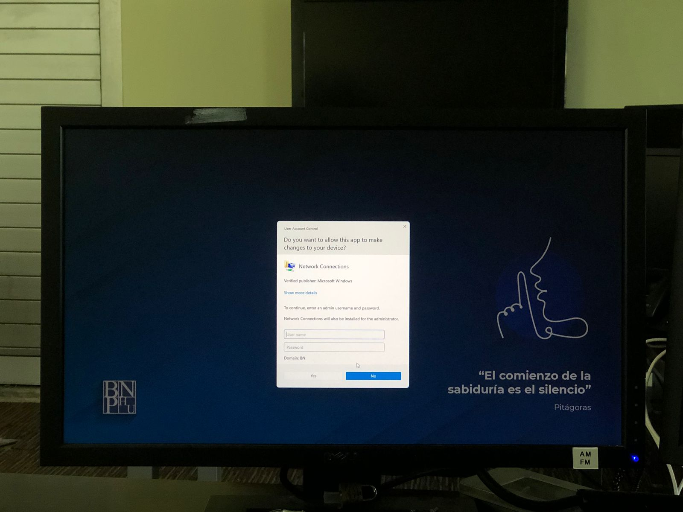

- 41 C -¿Implementa el departamento de TI un control de usuarios (lista de usuarios que tienen acceso al sistema de la institución)?

- 43 C -¿Existen copias de seguridad de los sistemas en caso de falla?
Sí.
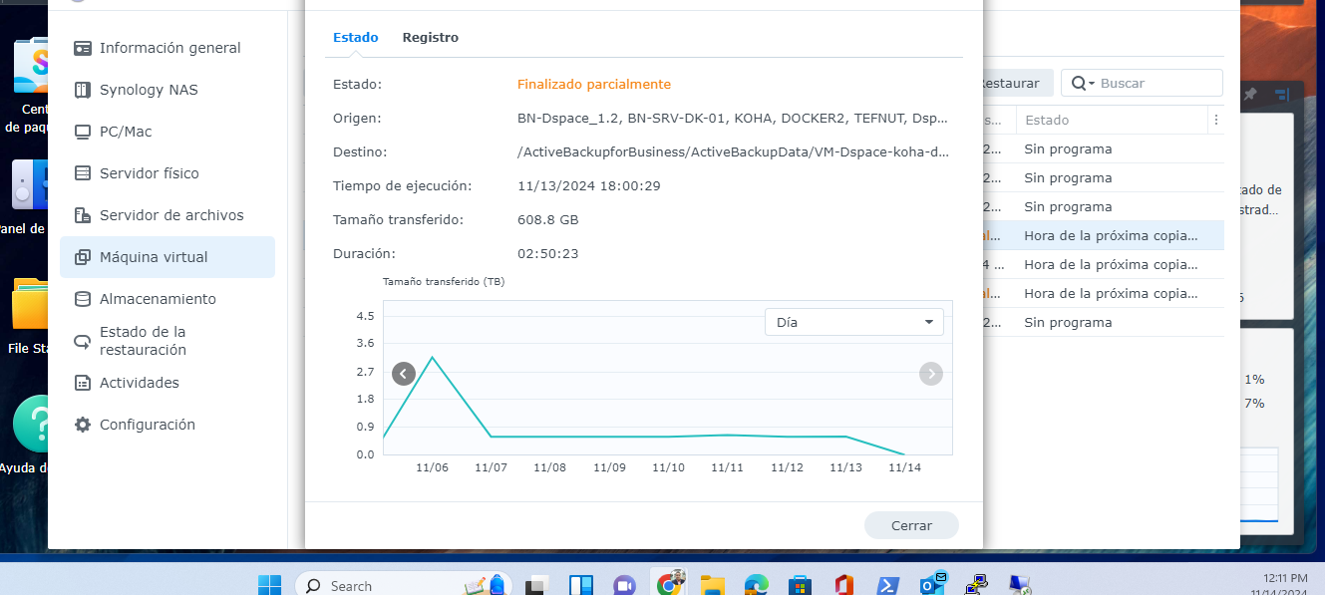

- 44 C -¿Posee la institución un Plan de Recuperación de Desastres o Continuidad?
Sí. plan de recuperacion ante desastres
- 50 C -¿Posee la institución un acuerdo de confidencialidad firmado por los empleados?
- Acurerdo de confidencailidad.pdf
- 51 C -¿Existe un registro de todos los correos entrantes o salientes?
Si
- 52 C -¿Se mantienen copias de seguridad de los correos independientemente de si el usuario los borra o no? El Office 365 guarda los correos aun eliminados por el usuario.

- 53 C -¿Disponen las cuentas de correos leyendas al final del mensaje que indiquen las condiciones de uso y la responsabilidad personal del contenido? Si
